Классный час
на тему
1 сентября. Как отмечают День Знаний в разных странах.

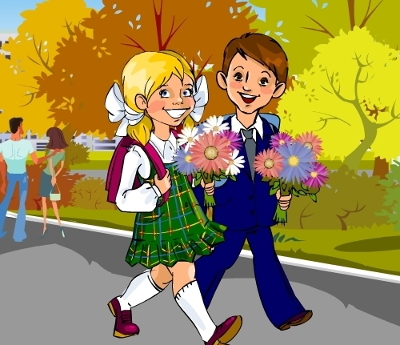

Урок знаний!
Тема: 1 сентября. Как отмечают День Знаний в разных странах.
Цель: расширить представления детей о дате 1 сентября;
о традициях и обычаях школ разных народов;
воспитывать чувство уважения к истории других народов, культуре,
развивать память, мышление, воображение,
содействовать формированию детского коллектива, воспитывать чувство патриотизма.

Ход занятия
- Организационная часть.
- Здравствуйте, ребята! Рада вас видеть. Спешу поздравить всех с праздником – 1 сентября!

- Мотивация.
- Как вы думаете, а какой праздник отмечают 1 сентября? (1 сентября – День Знаний).
- Первоклассники идут первый раз в школу.

- Актуализация знаний.
- Действительно, это особый праздник. Еще это – первый день осени. В школах звенит «Первый звонок». Для студентов 1-ого курса – это знакомство с новыми друзьями – однокурсниками и преподавателями. Остальные школьники также имеют массу поводов для радости, так как встретятся после долгих каникул со своими учителями и школьными друзьями.
- А что еще вы знаете об этом дне?

- Проблема. Поиск. Исследование.

- 1 сентября согласно византийскому летоисчислению является днем сотворения мира. Сотворение и времяисчисление вселенной началось

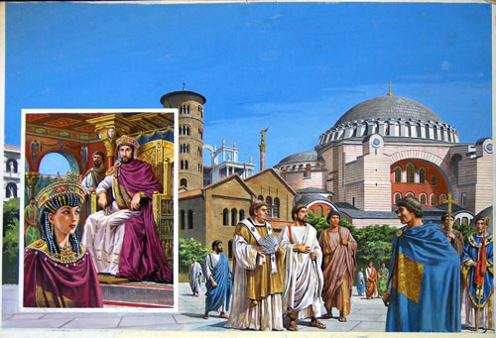
именно в этот день. Византия отмечала в этот день наступление Нового года. В этот год появилась первая пластинка, в Лондоне открылся первый супермаркет.
В СССР появилась передача «Спокойной ночи, малыши!»

- На Руси 1 сентября это был праздник Урожая. Князь Иван III, женившись на дочери византийского императора, ввел этот праздник, как празднование Нового года.
- Указом Петра I празднование Нового года принесли на 1 января. До 1035 года все учебные заведения по-разному начинали свои занятия. Официальны статус – День Знаний получил в 1984 году, теперь это праздничный день.
- Как вы думаете, а когда начинают занятия школьники в разных странах? (….)

- В Норвегии – в конце апреля.
- В Индии; в Японии – в начале апреля; 1 апреля.

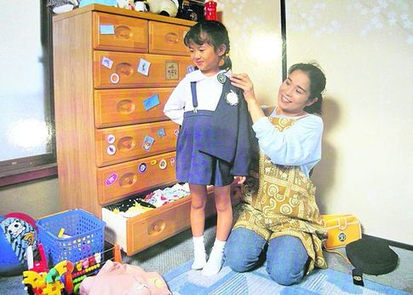
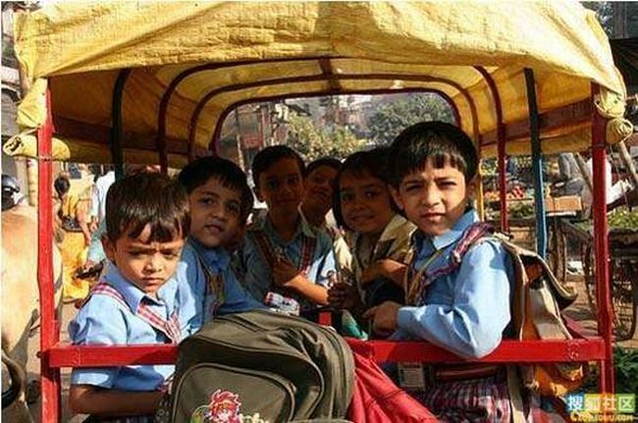

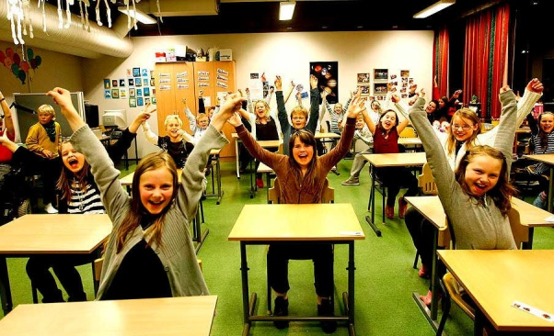

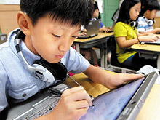
- В Южной Корее – в марте.

- В начале сентября – Великобритании, в Германии.
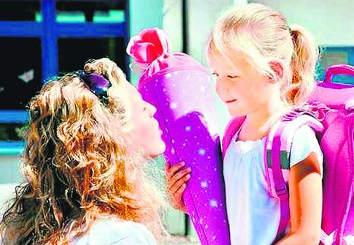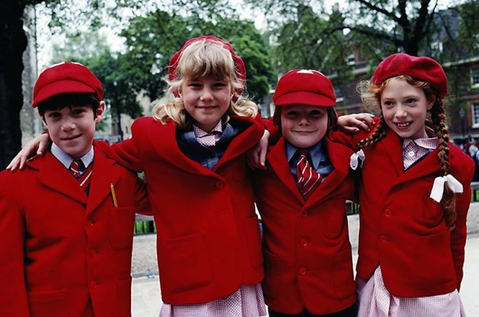

- Дания – в середине августа.
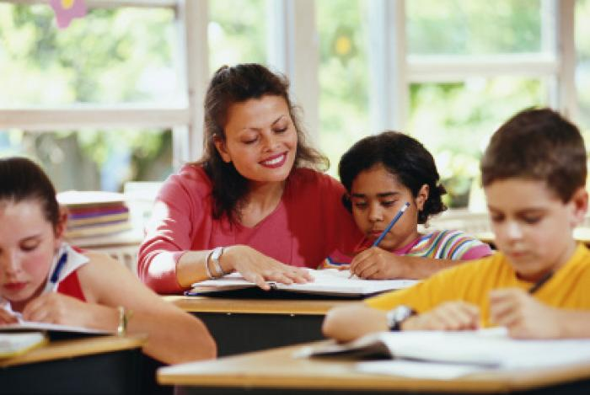

- Новая Зеландия – февраль, Южная Африка – январь.
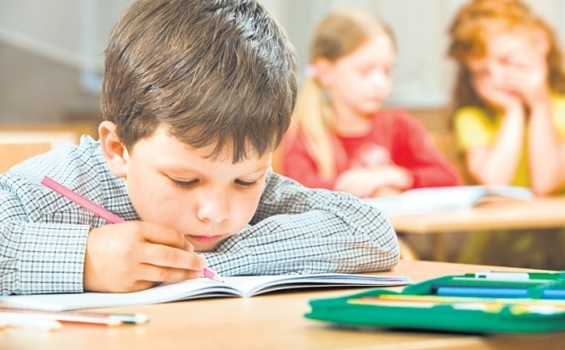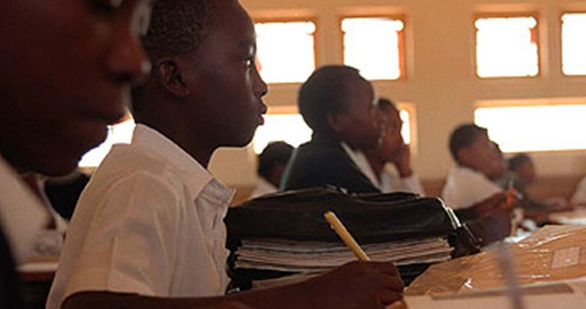

- Австралия – 1 февраля.
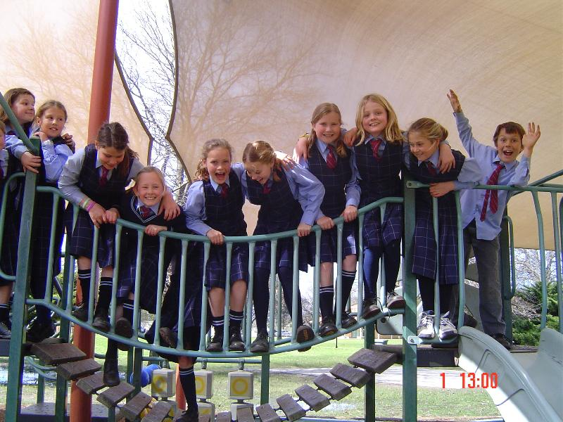

- Греция – 12 августа.
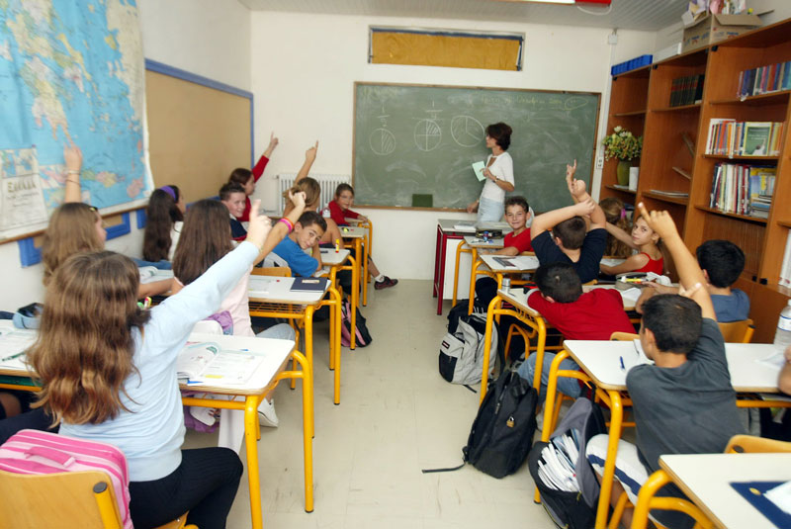
- Швеция – 15 августа.
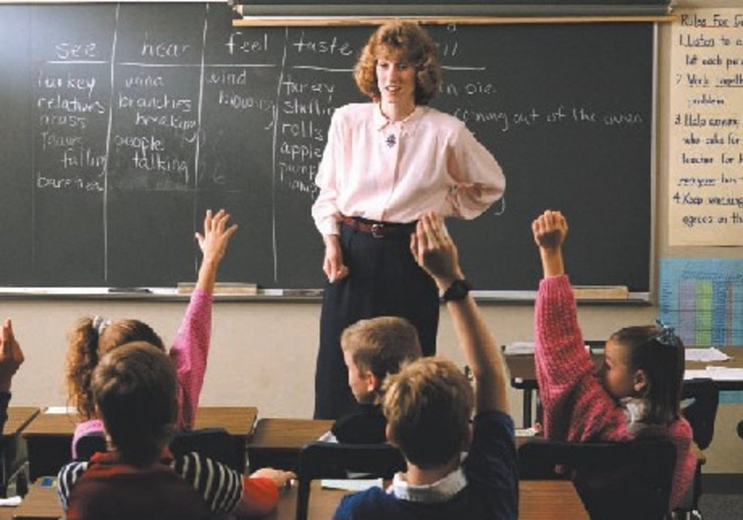
- Как вы думаете, а празднуют День Знаний везде одинаково?
- Как обычно проходит этот день у нас? (в России) (….)
(торжественная линейка, 1 урок, прогулка, экскурсия, шутки с одноклассниками!)

- Открытие нового.
- А вы когда-нибудь задумывались, что происходит в других странах?
- В Германии сначала богослужение, потом учителя проводят экскурсии по разным старшим классам.
В Германии есть 150-летняя традиция – первоклассники достают свои «сахарные» кульки первоклассника и рассматривают: сладости, игрушки, канцелярские принадлежности. Кулек клеят дети и родители.
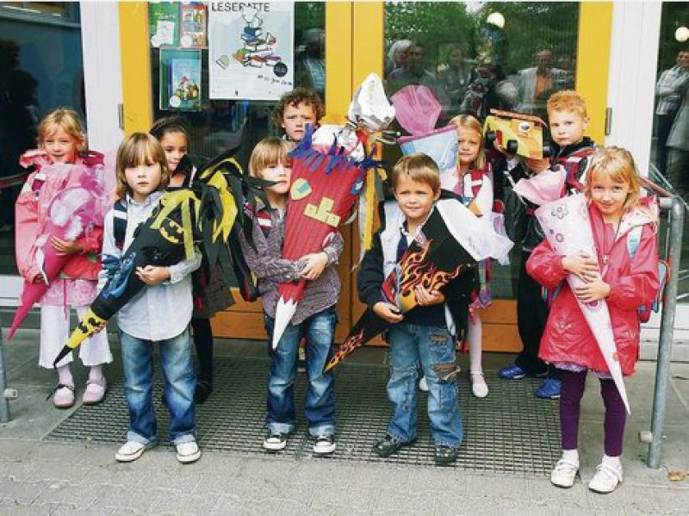
- В Японии школьный день - только для 1-ого класса. Занятий нет, учителя беседуют с родителями.
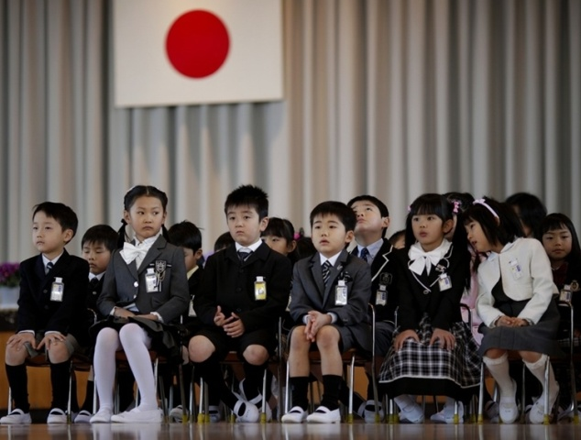
- В Израиле – на 2-ом уроке Линейка, где дети дарят шарики, на них дети пишут пожелания и отпускают в небо.
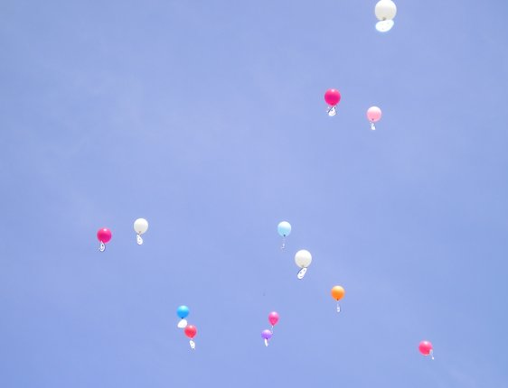

- Во Вьетнаме – 1 сентября – линейка, как и у нас, но вместо звонка звучит барабан.

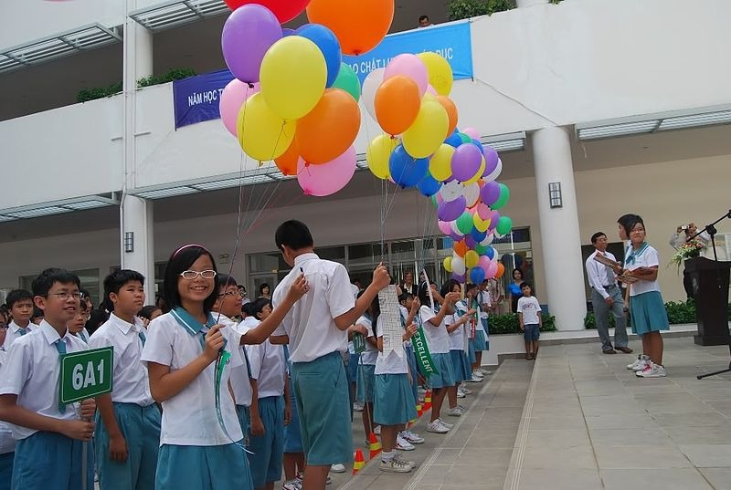

- У каждой школы свой барабан.
- В Америке единого дня нет.
Каждый выбирает день в промежуток от середины августа – до середины сентября. Каждый должен отработать 180 дней учебного года. Не все могут оказаться в школе. Часто родители сами «дают» образование своим детям, только должны предоставить учебный план, а также отчитаться за его успехи. Уроки длятся 55 минут, ланч – 1 час, конец занятий в 15:30 – 16 ч. Единых учебников нет.
Оценок нет до 4 класса. «Желтый» автобус привезет и отвезет школьника, в нем есть камера.

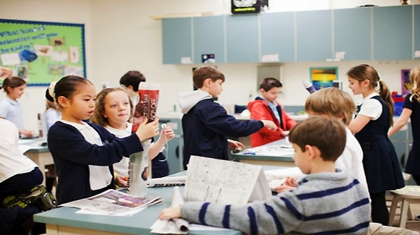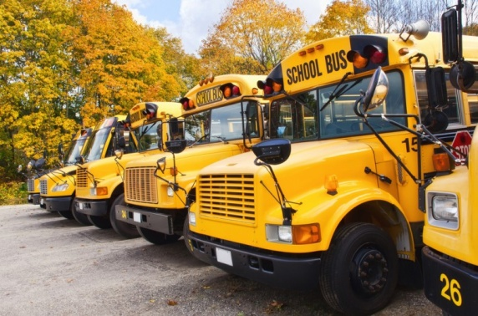
- Вспомните, сколько лет вам было, когда вы пришли в первый класс?
(….) ответы детей.

- Поиск. Исследование.
- Как вы думаете, во сколько лет положено пойти в школу в разных странах?
- В 5 лет идут в школу в странах: Великобритания, Австралия, Пакистан, Мальта, Ирландия, и др.
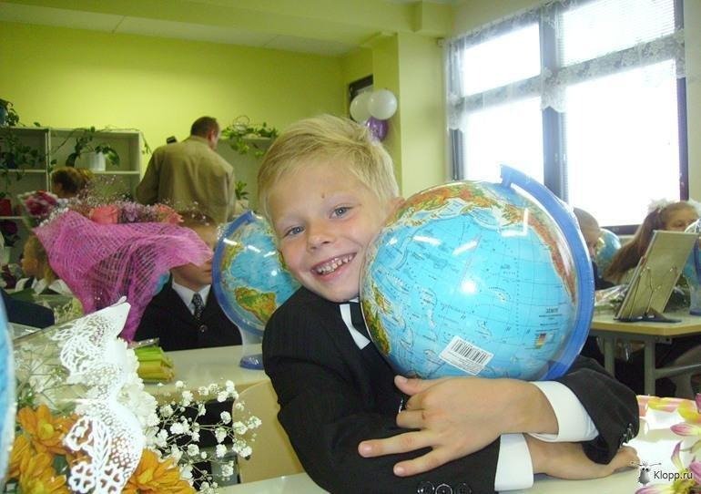
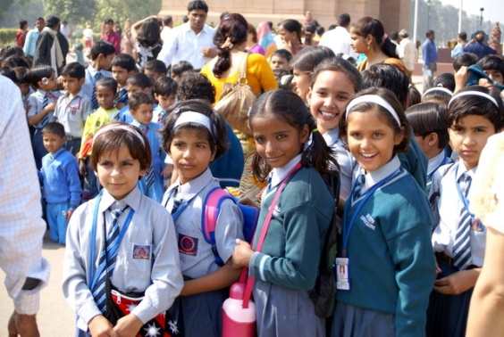

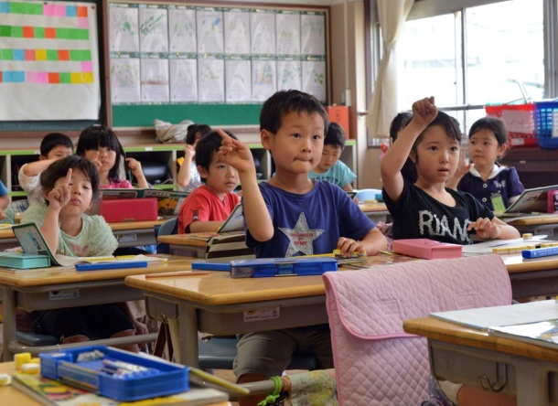

- В 6 лет: США, Канада, страны Европы.
- В 7-ем возрасте: страны СНГ, (кроме Украины и Белоруссии), Китай, Эфиопия, ЮАР.
- Вспомните, какой долгий и трудный был путь в школу у Буратино?!... Как добрались вы сегодня до школы?
(…) ответы детей.
- Посмотрите, как ученики разных школ мира вынуждены преодолевать серьезные препятствия!!!
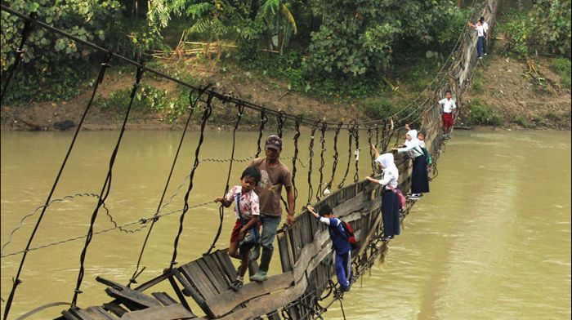
Индонезия. Дети переходят реку по сломанному висячему мосту.
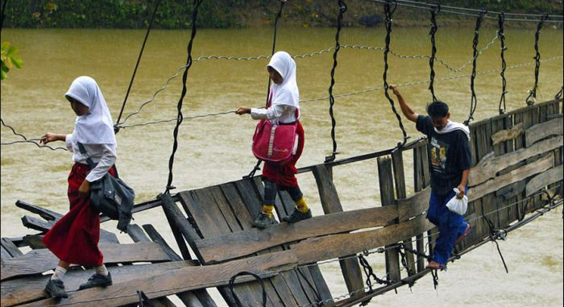
Индонезия. Дети переходят реку по сломанному висячему мосту.
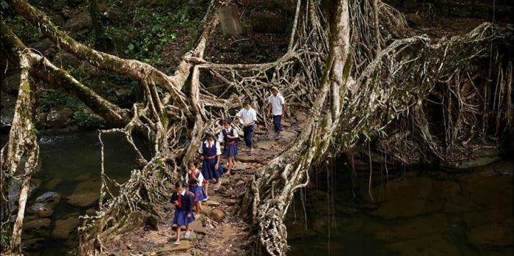
Индия. Дети идут в школу по живому мосту из переплетенных корней деревьев.
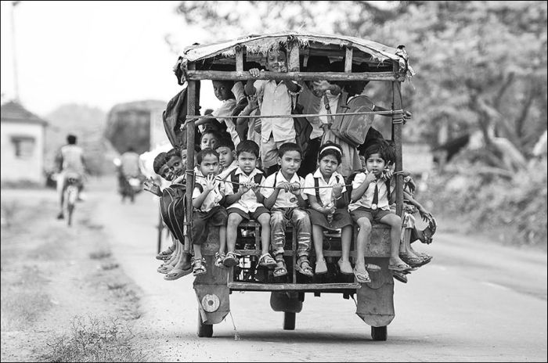
Школьная авто-рикша в Индии.

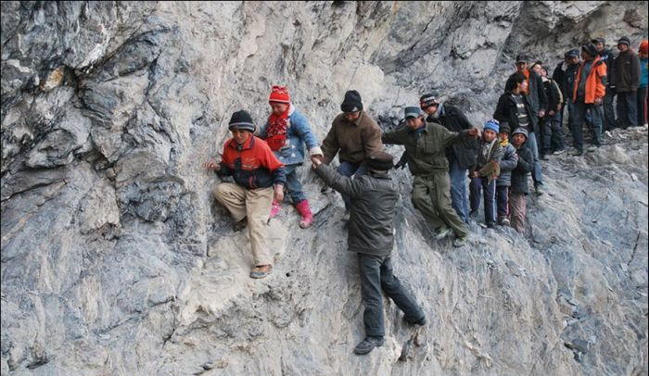
200-километровая дорога в школу в деревню Пили, Китай.

- Открытие!
- Как вы думаете; слова ученик, учитель, учебник является однокоренными?
(….)
- Докажите свой ответ!
(они образованы от глагола учить)
- Глагол учить – общеславянский. Это слово производное от слова «укъ» - учение.
- Слово «Педагог» образовалось от латинского «преподаватель», слова, образованного от греческого (буквально, ведущий ребенка).

- Итог занятия.

- Скажите, можно представить школу без праздничного 1 сентября?
Как вы думаете, нужен этот день и праздник в стране?
Что он приносит?
- Понравилось ли вам занятие?
- Что вы знали?
- Что было новым?
- О чем вы читали или узнали из СМИ?

